6/28/2024

Díaz Jiménez Jorge Arif 5BV1

ESCUELA SUPERIOR DE CóMPUTO

Reporte de actividades

Visión Artificial

***Programa 1 “Trazado de circulo y línea”***

Este código en Python utiliza la biblioteca **Pygame** para dibujar un círculo y una línea en una ventana. Vamos a explorar los componentes clave del programa:

1. **Importaciones**:
   * El programa importa las bibliotecas **Pygame** y **sys**.
2. **Inicialización de Variables**:
   * Las variables **ancho** y **altura** representan las dimensiones de la ventana, establecidas en 600 y 400 píxeles, respectivamente.
   * **centroEnX** y **centroEnY** indican las coordenadas del centro del círculo, ubicado en la mitad del ancho y la altura de la ventana.
   * **radio** define el tamaño del círculo, establecido en 100 píxeles.
   * **Inicio_linea** y **Fin_linea** representan los puntos de inicio y fin de la línea, con coordenadas (250, 100) y (500, 350), respectivamente.
3. **Inicialización de Pygame**:
   * **Pygame** se inicia mediante pygame.init().
   * Se crea una ventana utilizando pygame.display.set_mode() con las dimensiones especificadas.
   * El título de la ventana se establece mediante pygame.display.set_caption().
4. **Algoritmo de Dibujo del Círculo**:
   * El programa define una función llamada dibujar_circulo(xc, yc, radio) que implementa el algoritmo del círculo del punto medio para generar los puntos que forman el círculo.
5. **Algoritmo de Dibujo de la Línea**:
   * Otra función, dibujar_linea(start, end), implementa el algoritmo de dibujo de líneas de Bresenham para generar los puntos que forman la línea.
6. **Dibujo**:
   * El círculo y la línea se dibujan generando los puntos correspondientes utilizando los algoritmos mencionados. Luego, se establecen los píxeles adecuados en la superficie de la ventana mediante ventana.set_at().
7. **Bucle de Eventos**:
   * El programa entra en un bucle principal donde verifica continuamente los eventos. Si se detecta el evento de salida (pygame.QUIT), el bucle termina y el programa finaliza.
8. **Limpieza de Pygame**:
   * Después de salir del bucle principal, **Pygame** se cierra correctamente utilizando pygame.quit(), y se llama a sys.exit.

En resumen, este programa demuestra el uso básico de Pygame para dibujar formas geométricas simples en una ventana.

***Programa 2 “Clasificador de números”***

El reconocer de números tratado en esta parte fue abordado desde tres clasificaciones con maneras especificas de como abordar el problema; es decir, se realizaron tres programas que resolvieran la misma problemática bajo diferentes técnicas de solución, que en este caso se trata de reconocer los números desde el 0 hasta el 9.

El primer programa realiza la búsqueda exhaustiva de los pixeles de la imagen recibida, cuyas dimensiones son de 20x20 pixeles, y la compara con otra imagen que el programa ya reconoce como un numero en particular, si alguno de los pixeles de la imagen recibida es diferente del de la imagen del numero en particular; el programa rechazara alguna coincidencia inmediatamente y lanzara una respuesta negativa dado que no ha reconocido el número en la imagen.

En el segundo programa se tratará a los números, o mejor dicho a los pixeles al interior de las imágenes que trataran de obtener los porcentajes de parecido con otras imágenes las cuales ya sabemos de qué números se tratan y con la imagen que tenga el mayor porcentaje de parecido será con la que se enlazara la respuesta de la detección del número.

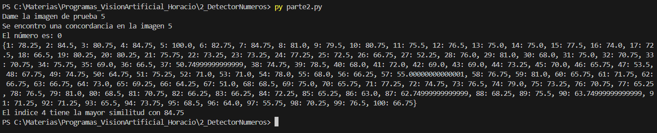

En el tercer, y última parte del programa, abordaremos la implementación de un perceptrón que se capaz de realizar predicciones con respecto a imágenes que pueda ingresar el usuario, mediante los pesos generados por una retroalimentación de datos y el umbral que dará la autorización para la validación de la información.

